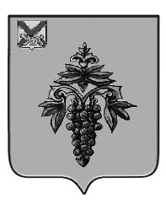

ДУМА
ЧУГУЕВСКОГО
МУНИЦИПАЛЬНОГО ОКРУГА

Р Е Ш Е Н И Е

О внесении изменений в решение Думы Чугуевского муниципального округа от 14 сентября 2021 года № 263-НПА «Положение о муниципальном жилищном контроле в границах Чугуевского муниципального округа»

Принято Думой Чугуевского муниципального округа
« » 2024 года

Статья 1.
Внести в Положение о муниципальном жилищном контроле в границах Чугуевского муниципального округа, утвержденное решением Думы Чугуевского муниципального округа от 14 сентября 2021 года № 263-НПА «Положение о муниципальном жилищном контроле в границах Чугуевского муниципального округа» (в редакции от 14.04.2023 № 498-НПА; от 24.10.2023 № 522-НПА; от 25.12.2023 № 550-НПА) (далее - Положение) следующее изменение в пункте 5.2. раздела 5 Положения слова «до 31 декабря 2023 года» заменить словами «до 31 декабря 2025 года»
Статья 2.
Настоящее решение вступает в силу со дня его официального опубликования.

Глава Чугуевского
муниципального округа Р.Ю. Деменев

